Devoirs de la semaine 11
Si vous souhaitez reproduire ces résultats, utilisez Pallant_SLEEP3ED.sav

Problème 1.

RQ : Comment le travail de nuit et la qualité du sommeil se combinent-ils pour affecter l'humeur ?

IV : Travail de nuit ( niteshft ), qualité du sommeil ( qualslp )
DV : Humeur

Source | Carré moyen | F | df | Sig.
Niteshft | 4.836 | .866 | 1 | .354
Qualslp | 9.806 | 1.756 | 4 | .143
niteshft * qualslp | 13.771 | 2.466 | 3 | .066
Erreur | 5.584 |  | 113

- Rédigez les résultats de cette analyse au format APA. (N'oubliez pas qu'il existe trois tests F, donc trois résultats doivent être rapportés).
- Des tests ou statistiques supplémentaires sont-ils nécessaires ?

Problème 2 .
RQ : Quel est le lien entre les problèmes de sommeil et l’âge et les scores de l’échelle de somnolence d’Epworth ?

IV : problèmes de sommeil ( probsleeprec ) et d'âge ( age_groups )
DV : scores ESS

Tests des effets entre sujets
Source | Carré moyen | df | F | Sig.
Probablement dormir | 138.736 | 1 | 11.142 | 0,001
Âge | 25.332 | 2 | 2.034 | 0,133
Prob sommeil * Âge | 5.281 | 2 | 0,424 | 0,655
Erreur | 12.452 | 226 | 12.452

- Rédigez les résultats de cette analyse au format APA. (N'oubliez pas qu'il existe trois tests F, donc trois résultats doivent être rapportés).
- Supposons que les « problèmes de sommeil » aient un effet principal significatif. Utilisez le tableau descriptif ci-dessous pour expliquer ce que les chercheurs ont trouvé.

Statistiques descriptives
Variable dépendante : échelle de somnolence d'Epworth
prob sommeil recode 01 | Âge (3 groupes) | Signifier | Norme. Déviation | N
Non | <= 37 | 5.46 | 3.223 | 46
Non | 38 – 50 | 5,92 | 3.571 | 51
Non | 51+ | 6,65 | 3.743 | 37
Non | Total | 5,96 | 3.510 | 134
Oui | <= 37 | 6,83 | 3.510 | 35
Oui | 38 – 50 | 8.10 | 3.633 | 30
Oui | 51+ | 7,82 | 3.548 | 33
Oui | Total | 7h55 | 3.567 | 98
Total | <= 37 | 6.05 | 3.398 | 81
Total | 38 – 50 | 6,73 | 3,725 | 81
Total | 51+ | 7h20 | 3.674 | 70
Total | Total | 6,63 | 3.613 | 232

Problème 3.
RQ : Quel est le lien entre les problèmes de sommeil et le sommeil léger et les scores sur l'échelle de somnolence d'Epworth ?

IV : problèmes de sommeil ( probsleeprec ) et sommeil léger ( liteslp )
DV : scores ESS

Tests des effets entre sujets
Source | Carré moyen | df | F | Sig.
problème de sommeilprec | 148.172 | 1 | 11.657 | 0,001
Liteslp | 19.821 | 1 | 1.559 | 0,213
probsleeprec * liteslp | 62.419 | 1 | 4.910 | 0,028
Erreur | 12.711 | 248
un. R au carré = 0,069 (R au carré ajusté = 0,058)

- Rédigez les résultats de cette analyse au format APA. (N'oubliez pas qu'il existe trois tests F, donc trois résultats doivent être rapportés).
- Supposons qu'il y ait une interaction significative. Quelle est la prochaine étape de l’analyse ?
- S'agit-il d'une interaction ordinale ou disordinale ?

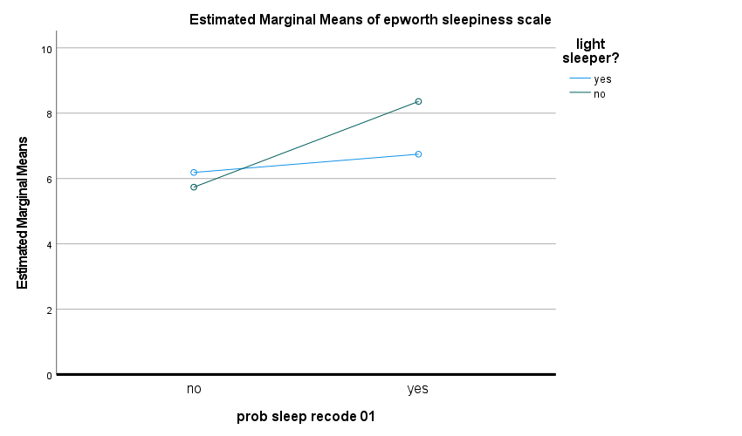

- Voici le résultat qui suit l’interaction significative. Que montrent les résultats ? Décrivez l’effet de l’interaction.

ANOVA
je dors probablement |  | Carré moyen | df | F | Sig.
Non | Entre groupes | 6.476 | 1 | 0,513 | 0,475
Non | Au sein des groupes | 12.622 | 141
Non | Total |  | 142
Oui | Entre groupes | 70.523 | 1 | 5.497 | 0,021
Oui | Au sein des groupes | 12.829 | 107
Oui | Total |  | 108

je dors probablement |  | N | Signifier | Dakota du Sud
Non | Oui | 48 | 6.19 | 3.896
Non | Non | 95 | 5,74 | 3.368
Non | Total | 143 | 5,89 | 3.547
Oui | Oui | 59 | 6,75 | 3.457
Oui | Non | 50 | 8.36 | 3.724
Oui | Total | 109 | 7.49 | 3.656

